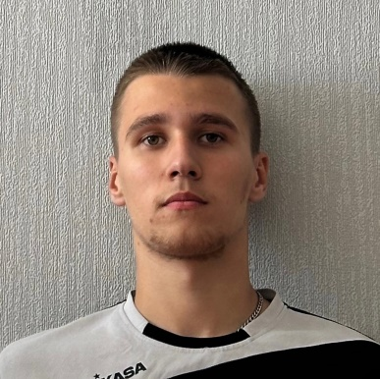 | ФИО: Иванов Владислав Александрович  Дата рождения: 23.04.2006  Факультет: землеустройства и управления природопользованием  Курс, группа: 1 курс, 16к  Форма обучения: очная  Направление подготовки: техносферная безопасность  Спортивное звание: -  Спортивный разряд: 2 взрослый  Приказ о зачислении № 02-08/63 от 09.08.2024

